Cahier des charge

# Présentation Projet

Le projet consiste a faire un site web avec un parti administration

# Contenu

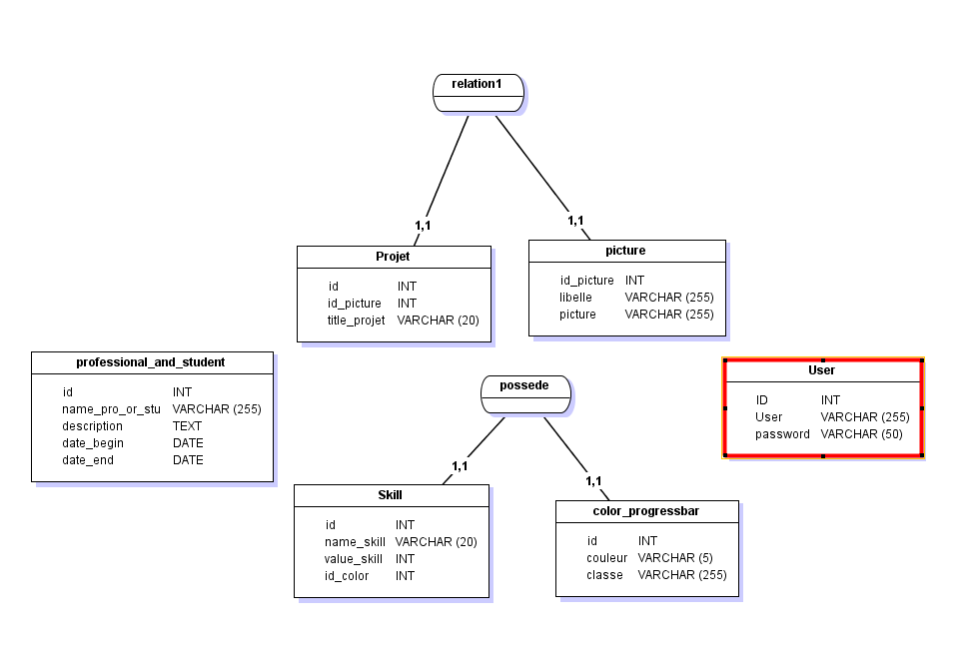Parti publique

|  |  |
| --- | --- |
| Accueil | * Présentation courte * Menu de navigation |
| CV | * Menu de navigation * Présentation * Photo * Parcours étude et professionnel * compétence |
| projet | * menu de navigation * menu bric des projets |

# Organisation des donné

# Plan Site

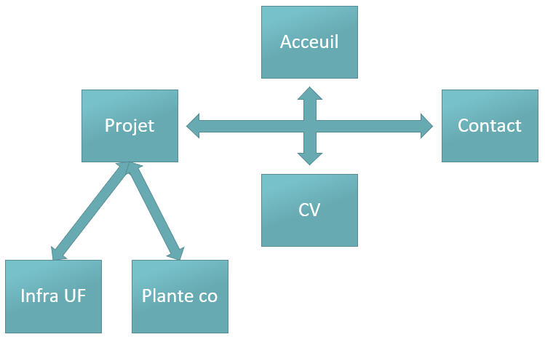

# Stratégie de référencement

# 2.1.1 Mot clé dans le nom de domaine

En effet cela augmente le référencement, mon nom de domaine est http://www.danesposito.eu/ qui n’est pas encore en ligne dont j’ai déjà le nom de domaine

Ainsi mon nom de domaine comportera donc des mots clé.

# 2.1.2 WhoIs en public

En effet mettre le WhoIs en public augmente le référencement d’une page.

# 2.1.3 Ajouter une extension eu dans le nom de domaine

En effet ajouter l’extension de l’union augmente son référencement dans les pays en de l’union.

# Bonne Pratique

* Chaque image ou élément non textuel est dotée d'une alternative textuelle
* Chaque page du site contient un élément de titre de section H1.
* Le contenu visé pour le référencement est mis en exergue (strong ou em).
* Le contenu de chaque page est organisé selon une structure de titres de section HTML.
* La page d'accueil du site n'est pas une page tunnel ou une introduction en flash.
* L'adresse et le numéro de téléphone de l'entreprise sont disponibles sous forme textuelle.
* Les images sont cohérentes avec les contenus de la page.
* Le nom de fichier des images significatives est cohérent avec leur contenu.
* Le libellé de chaque hyperlien décrit sa fonction ou la nature du contenu vers lequel il pointe.
* Les adresses URL ne contiennent pas d'indication concernant les paramètres de session.
* Les URL des liens internes contiennent exclusivement des caractères alphanumériques ou considérés comme sûrs.
* Tous les hyperliens du site sont valides.
* Le titre de chaque page (élément TITLE) permet d'identifier son contenu.
* Le contenu de chaque élément TITLE est inférieur ou égal à 80 caractères
* Le contenu de l'élément TITLE de chaque page ne commence pas par le nom du site.
* Les contenus HTML sont mis en forme à l'aide de styles CSS externalisés.

# 2.2 Pages

# 2.2.1 Mettre les titres en mot clés

En effet, le référencement est augmenté si le titre de la page est en mot clé.

# 2.2.2 Faire en sorte que la balise titre contienne un mot clé

Cela augmente également le référencement sans être trop contraignant pour être mis en place.